《数据结构》课程实践报告

|  |  |  |  |  |  |  |  |  |
| --- | --- | --- | --- | --- | --- | --- | --- | --- |
| 院、系 | 计算机学院 | | 年级专业 | 21计科 | 姓名 | 方浩楠 | 学号 | 2127405048 |
| 实验布置日期 | | 2022.8.31 | | 提交  日期 | 2022.9.12 | | 成绩 |  |

课程实践实验1：生命游戏的模拟

## 问题描述及要求

生命游戏在一个无边界的矩形网格上进行，这个矩形网格中的每个单元可被占据，或者不被占据。被占据的单元称为活的，不被占据的单元称为死的。哪一个单元是活的是根据其周围活的邻居单元的数目而一代一代地发生变化的。一代一代转换的具体规则如下：

给定单元的邻居单元指的是与它在垂直、水平或对角方向上相接的8个单元。

如果一个单元是活的，则如果它具有2个或3个活的邻居单元，则此单元在下一代还是活的。

如果一个单元是活的，则如果它具有0个或1个、4个或4个以上的活的邻居单元，则此单元在下一代会因为孤独或拥塞而死亡。

如果一个单元是死的，则如果它具有恰好有3个活的邻居，则此单元在下一代会复活，否则该单元在下一代仍然是死的。

（1）要求编写程序，模拟任意一个初始输入配置以及代代更替的不同状态并进行显示。

（2）修改以上程序,要求生成一个网格时，用“空格”和“x”分别表示网格中每一个死的单元和活的单元，并且可根据用户选择从键盘或者从文件读入初始配置。

## 二、概要设计

需要将生命游戏的数据保存在矩阵中，在计算下一代时，需要首先计算每个单元格周围存活着的单元数，然后将存活着的单元数记录下来，然后进行计算和判断。

实验内容：有三种输入方式。一种直接从控制台输入活的坐标，一种是从文件中读取坐标，一种是直接从文件中读取矩阵。

程序运行时，首先会有提示，介绍该程序的内容，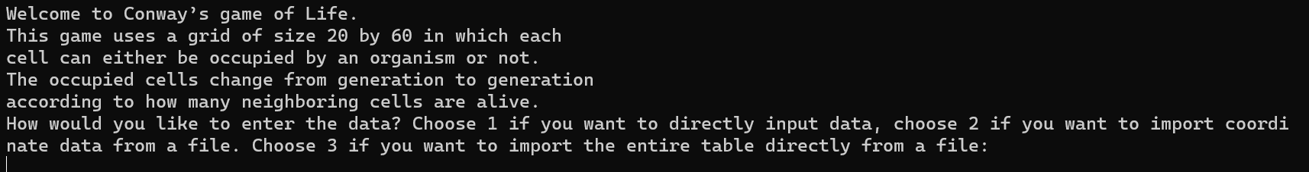并且会让用户选择输入的方式。

输入1则表明用户选择从控制台输入坐标

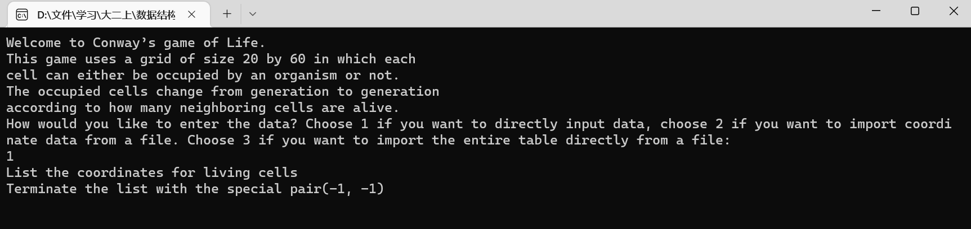

输入2则表明用户选择从文件中导入坐标

选择3则表明用户选择从文件中导入整个表格。

该程序设计了一个名为Life的类，该类有initialize（），print（），update（）等多个接口。可以用来计算下一代的数据，并且将数据输出到屏幕上。

程序头文件Life.h中包含着Life这个Class的定义等。源文件中包括 instructions()以及user_say_yes()，以及main函数。

我自己改进了initialize（）函数，让initialize（）函数拥有三种初始化方式，可以从控制台输入，也可以从文件中导入。导入数据之后进行初始化。初始化后对数据进行处理。处理数据时要用两个数据结构来存储。因为矩阵中的元素，复活和死亡是在同时发生，通过保留 2 个布尔数组来工作，代表“最后一个状态”和“正在更新的状态”（每次迭代时交换 2 个数组）。

## 三、详细设计

首先设计一个Life的类，并且给这个类设计多个接口。其中initialize（）用于读取数据并且初始化数据。print（）函数用于输出当前的生命游戏的矩阵。update（）函数用于更新生命游戏的矩阵。其中update（）函数中要保留两个数据结构，一个用来表示最后一个状态和正在更新的状态，在迭代时用来交换两个数组。neighbour_count（）用于计算每个单元格周围存活的元素。主程序中的user_say_yes()用来判断用户输入的内容。首先读取数据并且进行初始化，然后用neighbour_count()函数对每个元素进行计算，并且存储在另一个数据结构中，然后对数据结构中的每个元素进行判断，判断是生存，死亡还是复活。然后同时对所有元素处理。

## 实验结果

测试输入：（-1,-1）

测试目的：测试整个生命游戏的元素都为空时的结果

正确输出：整个生命游戏的元素都为空

实际输出：

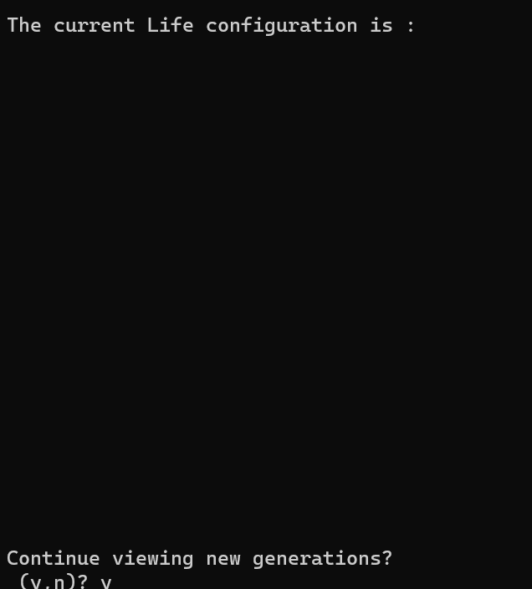

测试结果：通过

## 实验分析与探讨

算法的时间复杂度： $O(n) =n^{2}$

算法的空间复杂度： $S(n) =$ 1

优化的方式：由于大多数的格子都是死亡的，因此不用每一遍都遍历所有的单元格，而是可以将存活的所有单元格储存在一个链表中（linked list），并且在更新期间，仅在活细胞周围更新，而不用去判断死亡的细胞。

## 小结

本次实验我了解了生命游戏的实现方式，以及类，数组的使用。希望可以对代码进行进一步完善，比如将所有或者的单元格存储在一个链表之中来提高程序运行的效率。

输入文件要求：

若要输入坐标，则一行一个坐标，坐标的x与y之间用空格隔开。最后一个坐标之后输入坐标（-1，-1）表明这是最后一个坐标。

若要直接输入，空格则表示死细胞，*则表示活细胞，二十格宽，六十格长。